УДК 331.4

ЕФЕКТИВНІСТЬ ВИКОРИСТАННЯ СУЧАСНИХ СИСТЕМ ПІДРИВУ(NONEL) EXEL ПРИ ЗНИЩЕНІ ВИБУХОНЕБЕЗПЕЧНИХ ПРЕДМЕТІВ ПІРОТЕХНІЧНИМИ ПІДРОЗДІЛАМИ ДСНС УКРАЇНИ

А.І. Хом’як

В.В. Нікітчин викладач ЛДУБЖД

Курсант групи ЦЗ – 11 ЛДУБЖД.

Одним із важливих аспектів діяльності піротехнічних підрозділів е аспект охорона праці. Україні після здобуття незалежності у спадок залишилося велика кількість вибухової речовини , засобів підриву та приладдя для проведення вибухових робіт. У зв’язку з швидким розвитком інфраструктури значна частина з яких є не актуальною на теперішній час, та зважаючи на застарілість, недодержання умов зберігання ще й небезпечною .
На озброєнні підрозділів ДСНС України знаходиться значна кількість застарілого приладдя такого як СПП-1, СПП-2, конденсаторно-підривні машинки КПМ-1А, малий омметр М-57, призначених для проведення підривних робіт електричним способом. На теперішній час вони ще використовуються піротехнічними підрозділами ДСНС та ними умовно можна проводити вибухові роботи електричним способом. Проте, в аварійно-рятувальних підрозділах Міністерства заборонено проводити підривні роботи вогневим способом підриву, враховуючи те що це був єдиний метод за допомогою якого піротехніки ДСНС могли провести знищення ВНП другої категорії поблизу електричних станцій, підстанцій, електрифікованих залізних доріг, високовольтних ліній та потужних радіостанцій.
Саме тому ми пропонуємо провести переоснащення піротехнічних підрозділів ДСНС та враховуючи на майбутнє перехід підрозділів ДСНС на міжнародні стандарти протимінної діяльності (IMAS) упровадити неелектричну вибухову систему (NONEL) EXEL у піротехнічні підрозділи Міністерства.

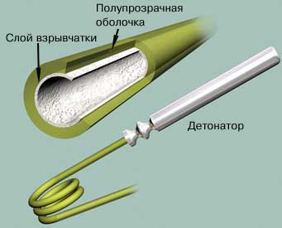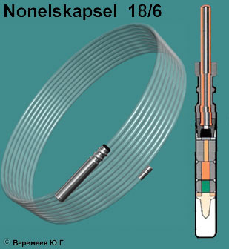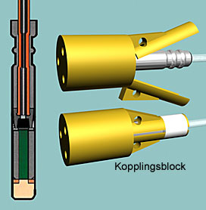
Фірма «Нітро Нобель» (Швеція) розробила та застосовує на гірських роботах вибухову систему Нонель як універсальну для ініціювання заряду ВР з необхідними інтервалами уповільнення в будь-яких гірських умовах. Вона більш ефективна, ніж застосовані в даний час засоби вогневого, електричного та за допомогою детоную чого шнура засобів підриву.
До переваг системи (NONEL) EXEL перш за все потрібно віднести високу безпеку і надійність, простоту в обігу, нечутливість до електромагнітного, механічного впливу, відсутність бічного ефекту при передачі сигналу вздовж заряду ВР. Вона з успіхом може застосовуватися для щадного підривання, вирішує питання сейсмобезпеки, дозволяє скорочувати до 15-20% питомих витрата ВР, збільшує темп при проходці тунелів на 20-40%, та постійно застосовується саперними підрозділами у багатьох країнах світу .

Висновки. Результати виконаної роботи дозволили зробити такі висновки:
1. Проведено аналіз та порівняння вибухових систем які використовують піротехнічні підрозділи ДСНС України з неелектричною системою (NONEL) EXEL .
2. На підставі результатів теоретичних досліджень зроблено висновок про доцільність зробити спробу застосувати дану систему у піротехнічні підрозділи ДСНС України .

Література
- Единые правила безопасности при взрывных работах ПБ 13-407-01. – [чинні від 30.01.01]. – М. : Гостехнадзор России, 2001.
- Опыт применения системы НОНЕЛЬ на руднике Железный ОАО Ковдорский ГОК / журнал «Горная промышленность» - 1998. - №5.
- Геология и геодезия : [Електронний ресурс]. URL: http://geologinfo.ru.

